Giải bài tập Đại Số lớp 12 Bài 4: Đường tiệm cận
Hướng dẫn giải bài tập lớp 12 Bài 4: Đường tiệm cận

Hướng dẫn giải bài tập 1,2 SGK Giải tích 12 cơ bản trang 30 – Đường tiệm cận
Bài 1. (Trang 30 SGK Giải tích cơ bản)
Tìm các tiệm cận của đồ thị hàm số:
a. y = x/(2-x)
Hướng dẫn giải:
- Vì:
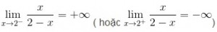
nên đường thẳng x = 2 là tiệm cận đứng của đồ thị hàm số.
- Vì:
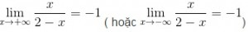
nên đường thẳng y = -1 là tiệm cận ngang của đồ thị hàm số.
b. y = (-x + 7)/(x+1)
Đáp án tham khảo:
Tiệm cận đứng : x = -1 ; tiệm cận ngang : y = -1.
c. y = (2x – 5)/(5x – 2)
Đáp án tham khảo:
Tiệm cận đứng : x = 2/5; tiệm cận ngang: y=2/5
d. y = 7/x – 1
Đáp án tham khảo:
Tiệm cận đứng: x = 2/5; tiệm cận ngang = -1
Bài 2. (Trang 30 SGK Giải tích cơ bản)
Tìm các tiệm cận đứng và tiệm cận ngang của đồ thị hàm số:
a. 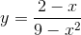Hướng dẫn giải:
- Vì:
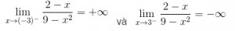
nên các đường thẳng: x = -3 và x = 3 là các tiệm cận đứng của đồ thị hàm số.
- Vì: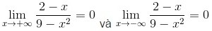
nên các đường thẳng: y = 0 là các tiệm cận ngang của đồ thị hàm số.
b.
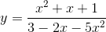
Đáp án tham khảo:
Hai tiệm cận đứng: x = -1, x = 3/5; tiệm cận ngang: y = -1/5
c. 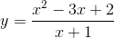Hướng dẫn giải:
Tiệm cận đứng: x = -1;
- Vì: 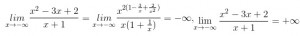
nên đồ thị hàm số không có tiệm cận ngang.
d. 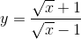Hướng dẫn giải:
Hàm số xác định khi:
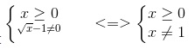
- Vì: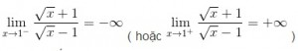
nên đường thẳng x = 1 là tiệm cận đứng của đồ thị hàm số.
- Vì:
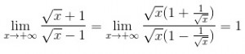
nên đường thẳng y = 1 là tiệm cận ngang ( về bên phải) của đồ thị hàm số.

